学习任务单

**课时题目** 9-1-3生物多样性3

**学习目标**

复习动物分类及各类群的主要特征

动物与人类生活的关系及保护生物多样性的意义

**相关教材内容**

八下 第十三章 生物多样性 第六节 动物

**学习准备**

纸质版或电子版教材、网络学习环境、纸笔等基本学习用具

**学习过程**

**【任务一】**

**观看微课片段1“无脊椎动物” ，阅读教材第十三章第六节 32-39页**

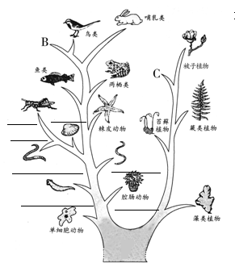**梳理知识点，在进化树中的横线上填出动物的类别和基本特征**

**【任务二】**

**观看微课片段2: “脊椎动物”，阅读教材第十三章第六节 40-49页**

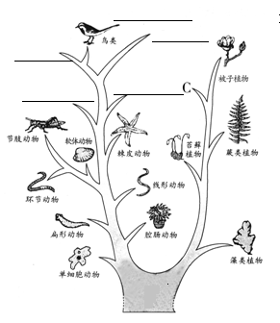**梳理知识点，在进化树中的横线上填出动物的类别和基本特征**

**【任务三】**

**先完成习题1-11，再观看微课片段3“动物界相关习题讲解”，解决疑惑并展开讨论。**

1.在我国美丽富饶的南海诸岛中，有许多岛屿是由珊瑚虫分泌物堆积而成的。下列叙述中

不正确的是

A. 珊瑚虫属于腔肠动物 B．珊瑚虫身体呈两侧对称

C．珊瑚虫的食物进入和残渣排出均通过口 D．珊瑚虫的体表有刺细胞

2.蛔虫具有很多与寄生生活相适应的特点，下列叙述不正确的是

A. 生殖器官发达，生殖能力强 B．运动器官发达，运动能力强

C．消化管结构简单，肠仅由一层细胞构成 D．身体表面包裹着一层密不透水的角质层

3.在观察蚯蚓的过程中，应经常用浸水的湿棉球轻轻擦拭蚯蚓的体表，使其体表保持湿润，

这是因为

A. 蚯蚓需要不断从水中获取营养

B．去除灰尘，以免阻塞呼吸通道

C．干燥环境中体内水分会过分蒸发，导致蚯蚓失水过多

D．蚯蚓没有呼吸系统，要靠分泌黏液、保持湿润的体壁来完成呼吸

4.河蚌、文蛤、扇贝等双壳类动物的呼吸器官及运动器官是

A. 鳃和足 B．肺和足 C．气管和刚毛 D．鳃和疣足

5．蝗虫能适于陆地生活，其形态结构特点有（ ）

①气门用于呼吸 ②胸部有三对足、两对翅

③有外骨骼，防止水分蒸发 ④视力较弱，有一对单眼

A.①②③④ B. ①②③ C. ①②④ D. ①③④

6.扬子鳄是我国特有的淡水鳄，是世界上濒临灭绝的动物。我国把扬子鳄列为一级保护动物，并建立了扬子鳄自然保护区和人工养殖场。下列各项叙述中，与扬子鳄的特征与习性相符的是

A. 需要皮肤辅助呼吸 B．必须生活在水环境中

C．依靠肺与外界进行气体交换 D．体表分泌黏液

7.小明同学对鸟体温恒定的原因进行了如下解释，其中不正确的是

A. 鸟所生活的环境温差不大

B．羽毛有保温作用

C．有良好的产热和散热的结构

D．鸟的食量大，消化能力强，呼吸作用旺盛，产生的热量多

8.家鸽的骨具有很多与飞行生活相适应的特点，下列叙述不正确的是

A. 骨很薄 B．骨很轻

C．骨都很小 D．有的骨内部中空

9.下列关于哺乳动物的叙述，正确的是

A. 体表被毛，有利于吸引异性和求偶 B．胎生可以提高产仔数量

C．胎生、哺乳有利于提高后代成活率 D．哺乳动物只有门齿和犬齿的分化

10.（2018昌平）同学们野外动物实习后，运用所学知识将所观察到的大部分动物放在进化树相应的类群位置，如图所示。将不认识的动物分别编号为①、②、③，并对其特征进行了列表比较。请回答问题：

（1）图1中的蜜蜂有着强大的运动能力，与之相适应的特征有：身体分________且分部，胸部有两对翅和三对分节的________等。蜜蜂体表还有外骨骼，能防止体内________散失。

（2）比较下表中三种动物特征，分别找出它们在进化树（图1）中甲、乙、丙处的位置：

动物①位于________处；动物②位于________处； 动物③位于________处。

|  |  |  |  |
| --- | --- | --- | --- |
| 动物种类 |  |  |  |
| 身体对称方式 | 辐射对称 | 两侧对称 | 两侧对称 |
| 身体分节情况 | 不分节 | 不分节 | 分节 |
| 消化器官分化 | 口、消化腔 | 口、咽、肠 | 口、咽、食道、胃、肠、肛门 |

（3）图1中的鸟类是善于飞翔的________（变/恒）温动物。心脏的结构如图2中的________（填字母），这样的结构使动、静脉血完全分开，血液运氧能力_______。鸟类的肺还连通有气囊，可以进行双重呼吸来获取更多的氧气，如图2中的_______（填字母）。

（4）图1中的蟾蜍，幼体生活在水中，用_______呼吸，成体水陆两栖，用肺呼吸。蟾蜍肺的结构如图2中的_______（填字母），气体交换能力弱，所以需要_______进行辅助呼吸。



11.（2019北京中考）阅读科普短文，回答问题。

图2

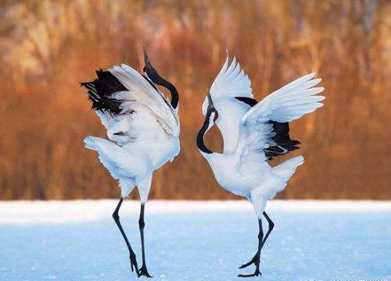在金黄的芦苇荡，一对丹顶鹤扇动着美丽的翅膀翩翩起舞。丹顶鹤体态优美、行止有节、鹤鸣悠扬，被人们誉为“仙鹤”。

丹顶鹤是我国一级保护动物，主要栖息在沼泽、浅滩和芦苇塘等湿地。它的喙、颈和足都很长、能够捕食湿地中的鱼、虾、昆虫和软体动物，也吃植物的根、茎和种子。丹顶鹤春夏季在东北地区繁殖，就地取材筑巢产卵，雌雄轮流孵卵。约一个月后，雏鸟破壳而出，跟随双亲学习觅食、飞翔等生存技能。幼鹤长到一岁左右就离开双亲独立生活。丹项鹤秋冬季节迁徙到温暖的南方越冬。

近年来，由于湿地面积大量减少，丹顶鹤的生存受到严重威胁。为保护丹顶鹤，我国不仅建立了多个自然保护区就地保护，而且在动物园、野生动物保护中心等机构迁地保护，进行了相关研究和种群复壮工作。

丹顶鹤幼体容易感染血孢子虫。血孢子虫通过蚊虫叮咬传播，在血细胞内快速繁殖，导致个体患病甚至死亡。为了预防该传染病的发生，北京动物园研究人员将一岁以内的丹顶鹤幼体移至防蚊大棚饲养。持续监测发现，采取该预防措施后，幼鹤未检测到血孢子虫感染。该措施已用于幼鹤野外放归前的阶段饲养。目前北京动物园已有6只丹顶鹤成功放归野外。截止2018年，由各地保护机构放归的16只丹顶鹤中，已有9只成功在野外存活，并有多只在野外繁殖了后代。

(1)丹顶鹤属于 纲(类)动物，其适应栖息环境的形态特征有 。

(2)保护丹顶鹤的主要措施包括就地保护和 。

(3)将幼鹤移至防蚊大棚饲养，属于传染病预防措施中的 。研究人员定期取幼鹤血液制成玻片标本，借助 观察，监测其是否感染血孢子虫。

(4)野外放归前，研究人员要先对丹顶鹤进行一段时间的野化训练。结合文中信息，你认为需要进行的训练有 。